景德镇陶瓷大学研究生指导教师个人信息表

姓名 | 李海东 | 性别 | 男 | 出生年月 | 1981.10 | 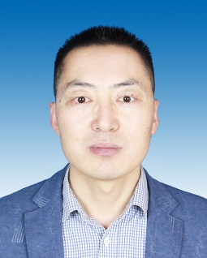
专业技术职称 |  | 副教授 |  | 导师类别 | 硕士生导师
最后学历  （毕业院校） |  | 博士研究生  （厦门大学） |  | 最后学位  （毕业院校） | 管理学博士  （厦门大学）
获聘招生学科 |  | 应用经济、管理科学与工程、艺术经济 |  | 研究方向 | 商业模式创新、文创产业、会计理论等
联系电话 |  | 18322802239 |  | E-mail | 406847971@qq.com
个人简历 |  | 自2015年以来，先后主持完成了1项省级课题、1项厅级课题、1项市级课题，获得多项课题立项，具体包括1项教育部青年基金项目、2项省级课题、1项市级课题。除了完成自己申报的课题外，还参与了1项国家社科基金项目课题的研究工作。2017年，参与出版学术专著：《一带一路经济学》（江苏人民出版社）。同时，在国内一些重要的期刊上发表多篇学术论文，任教以来一共发表了19篇学术论文，其中CSSCI收录7篇，人大复印全文转载2篇，核心期刊4篇。
教学科研情况 |  | 担任研究生课程：  《组织行为学》、《现代管理理论研究》、《陶瓷文化创意研究》等
主要科研项目：
1.教育部青年基金项目：基于动因视角的企业员工管家行为研究:形成机制与影响
2. 江西省教育科学规划基金项目：基于PI制的行业特色高校科研团队运行机制研究
主要获奖：
1.教学案例：无心柳和有心花：陶溪川的社会化媒体营销，全国工商管理专业学位研究生教育指导委员会，第十一届“全国百篇优秀管理案例”，2020（许剑雄，李海东，欧阳桃花，龚克）
学术论文、论著：
1.李海东,欧阳桃花,张纯,曹鑫.从工业遗产到文创产业平台：资源拼凑理论视角——以景德镇陶溪川为案例, 管理学报, 2021,18(3):328-336.
2.李海东,方志斌.“一带一路”与中国建筑陶瓷产业发展研究, 河北大学学报（哲学社会科学版）, 2018,43(2):126-137.
3.李海东,张纯.基于产业分工视角的产业集群升级影响因素研究, 技术经济与管理研究, 2018,260(3):103-108.
4.李海东,段锦云,曾恺.主管忠诚：概念内涵、影响因素与结果, 心理科学进展, 2017, 25(1): 133-144.
5.李海东.组织中的管家行为研究：概念结构、影响因素与未来展望, 华中农业大学学报（社会科学版）, 2017: 129(3):140-148.
更新日期：2022/4/26

